仿真-评估-补偿-再仿真”的迭代逻辑
核心架构图谱 (Software Architecture Blueprint)
整个软件将被划分为 四大核心微服务（Modules）：
- Slicer & Mesh Activator (切片与网格生死管理器)：处理从完整的 STL 到逐层生长的网格转变。
- VBD Multi-Physics Engine (VBD 多物理场求解器)：执行剥离瞬间的变形计算，融合你提到的重力、界面张力、流体力、下界面剥离力。
- Deformation Evaluator (变形评估器)：将仿真出的实际坐标与理想 CAD 坐标进行比对。
- Field Compensator (电场补偿控制器)：根据误差，利用 PID 控制或电液动力学模型，计算下一层的电场力（电压/极性分配）。

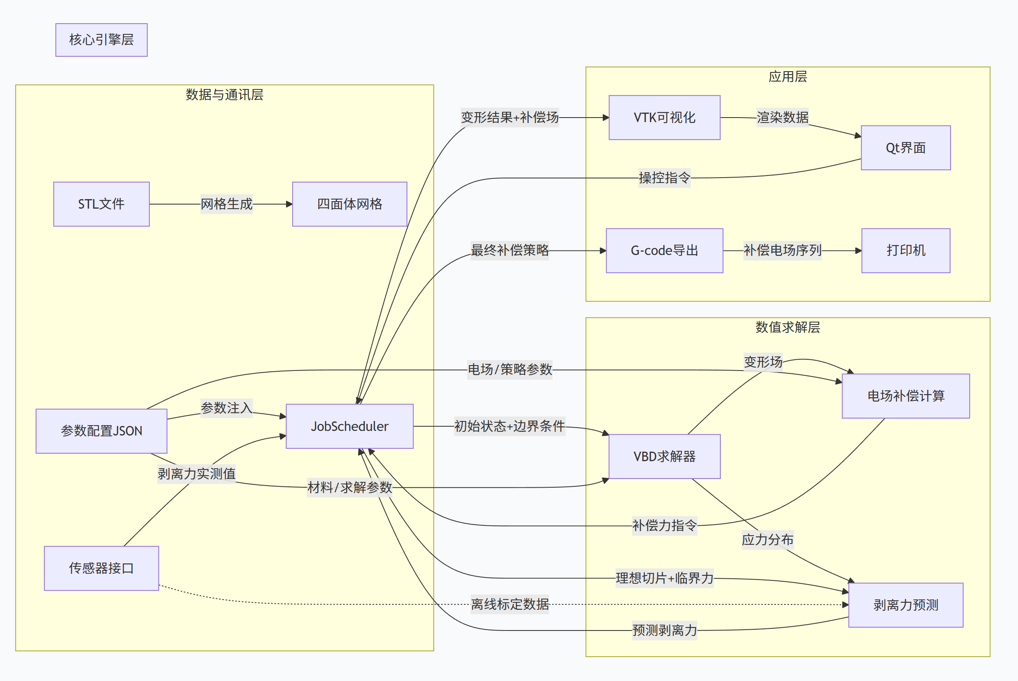阶段一：前处理与网格生成
- 目的：将打印目标三维模型转换为数值求解器可用的离散化网格，并统一配置所有仿真与实验参数。
- 输入：
  - STL 模型（“拱桥”结构）
  - 材料配方数据（离子浓度、模量、密度等）
  - 打印工艺参数（层厚、曝光时间、平台速度）
  - VBD 求解器参数（迭代次数、阻尼、碰撞刚度）
  - 电场补偿策略（电极几何、电压波形）
- 过程：
  - 调用 TetGen/Gmsh 将 STL 模型离散为四面体网格（.node / .ele 或 .vtu）；
  - 将材料参数、求解参数、电场策略统一结构化为 JSON 配置文件；
  - 装载至 ModelRepository，完成网格与参数的绑定。
- 输出：
  - 四面体网格文件
  - 参数配置 JSON 文件

阶段二：逐层仿真闭环（核心循环）
- 目的：在每一层打印过程中，通过 VBD 仿真预测该层固化后的变形，并利用电场补偿力修正偏差，同时融合实测剥离力动态更新临界值。
- 输入：
  - 当前层理想切片轮廓
  - 之前所有层固化后的仿真状态（顶点位置、速度）
  - 上一循环输出的补偿电场力指令
  - 传感器实测剥离力（若有）
- 过程：
  - 构建仿真初始状态：在上一状态基础上按理想切片追加新固化层，设置边界条件（固定上平台、牺牲层约束）。
  - VBD 变形仿真：调用 VBD 求解器（Substep → Vertices Coloring → Local Solver → Chebyshev 加速）演化至该层曝光与剥离结束，得到变形后的网格顶点位置。
  - 变形偏差评估：将变形后的拱桥模型与理想轮廓对比，提取关键几何特征（如腿倾角、脚部位移）的偏差 Δx。
  - 电场补偿力计算：根据 Δx，由电场解算器（拉普拉斯求解/经验模型）生成补偿体积力场 f_comp，并转化为下一层的电场控制指令（电压方向、强度）。
  - 剥离力处理：从仿真获得界面应力分布，结合传感器实测剥离力更新临界剥离条件 σ_crit，用于下一轮的剥离判断。
- 输出：
  - 本层变形后网格状态（.npy / .npz）
  - 变形偏差与补偿力场
  - 下一层电场指令（追加至 G-code 序列）

阶段三：实验传感标定
- 目的：获取实际水凝胶在特定配方下的剥离力特性，提供仿真模型无法精确给出的临界值，校正剥离力预测器。
- 输入：
  - 标准试样（如 1cm³ 立方体），材料配方与打印工艺同仿真
  - Instron 万能试验机或自制传感器
- 过程：
  - 在打印平台上固化试样，保留底部黏附；
  - 通过力学测试机以恒定速率拉伸至剥离，记录力-位移曲线；
  - 多次实验取单位面积剥离力峰值，写入材料参数 JSON 中。
- 输出：
  - 剥离力 CSV 数据文件
  - 临界剥离应力 σ_crit（更新至 JSON）

阶段四：可视化与数据分析
- 目的：直观呈现仿真-实验对比结果，辅助评估补偿策略效果，并为项目汇报和论文提供图形素材。
- 输入：
  - 每层变形后顶点位置及误差值
  - 电场补偿力矢量场
  - 实测剥离力曲线
- 过程：
  - 将变形网格与理想模型叠加，误差值映射为 RGB 颜色写入 PLY 文件；
  - 将补偿力场导出为 VTS 格式，供 ParaView 绘制箭头/流线；
  - 利用 VTK 或 Web 界面动态回放逐层打印过程；
  - 生成汇总报告 JSON/YAML，记录每层最大变形量、补偿力幅值、是否发生失效。
- 输出：
  - 可视化用 PLY/VTS 文件
  - 仿真动画与误差云图
  - 汇总统计报表

阶段五：制造指令导出
- 目的：将仿真优化后的补偿策略转化为可实际执行的打印机控制指令，实现仿真-制造闭环。
- 输入：
  - 所有层的电场控制时间序列
  - 标准打印路径 G-code
- 过程：
  - 遍历层序列，在标准 G-code 移动块中插入自定义指令（如 ;E_FIELD: UP_2V），同步电场触发动作；
  - 验证语法无误后保存为 .gcode 文件。
- 输出：
  - 含电场补偿扩展指令的最终 G-code 文件

对照展示
• 对照组（未补偿）： * 仅开启重力 $g$、流体力 $f_{fluid}$ 和界面剥离力 $f_{peel}$ 。
- 随着层数下移（打印腿部），你会观察到 $z$ 方向位移偏差逐渐累积，腿部向内弯曲，形成典型的“罗圈腿”失真 。
• 实验组（闭环补偿）： * 开启 Feedback_Control 逻辑。
- 核心逻辑： 每一层剥离后，计算脚部（或腿部）节点的平均下垂量 $\Delta z$。
- 反馈公式： 根据偏移量动态计算电场强度 $E$，施加向上的洛伦兹力 $F_{comp} = qE$，抵消重力影响 。
2. 视觉化渲染建议 (推荐使用 ParaView 或 Blender)
为了让答辩评审老师看清“无形”的电场力，建议在视频中添加以下视觉元素：
- 偏差云图 (Error Map)： 给水凝胶模型染上颜色。原本应该是蓝色的（偏差为 0），下垂越严重的地方颜色越红。你会看到“未补偿组”的模型越来越红，而“补偿组”始终保持蓝色。
- 受力矢量箭头 (Vector Visualization)： * 用红色箭头表示向下拽的重力和流体力。
  - 在补偿组中，绘制绿色的向上箭头表示电场力。
  - 当软件检测到下垂时，绿色箭头瞬间变长，随后腿部被“托”回原位。
局部放大镜头： 特写“脚”和“腿”结合处的倾角变化，这是你申报书中提到的关键检验点 。

数据传播
^{导入stl模型文件，将其体网格化}
^{用户输入材料密度，杨氏模量，瑞利阻尼系数……}
^{定义初始参量}

^{遍历}
^{对局部能量求解}
力的种类：超弹性内力；重力场；剥离力；惯性力；粘滞阻尼力；流体负压阻力；
^{平台的移动是要纳入计算的动态过程}
一直到最后趋于稳态：力传感器记录下剥离力；计算变形偏差，计算出接下来要施加的区域电场
下一层：使用上一步确定的新的临界剥离力。加上上一步施加的区域电场力

